Первая помощь при инсульте

Что такое инсульт?
Инсульт - это острое нарушение мозгового кровообращение с повреждением ткани мозга и расстройством его функции. Причины инсульта различны.

Причины инсульта
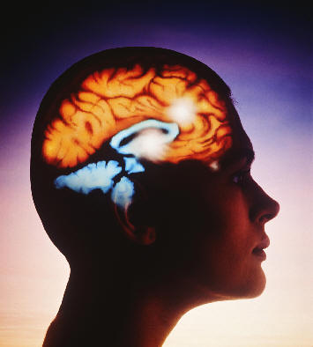
Иногда инсульт называют апоплексией (гр. apoplesso - поражаю ударом) - внезапно развивающее кровоизлияние в какой-либо орган, чаще в головной мозг. Первые симптомы инсульта - нарушение движения и речи или внезапная потеря сознания. Выделяют два основных вида инсульта: геморрагический (кровоизлияние в мозг или апоплексический удар) и ишемический (недостаточное кровоснабжение головного мозга; малокровие мозговой ткани).

Геморрагический инсульт
Геморрагический инсульт возникает при внезапном разрыве мозговой артерии. Причиной инсульта может являться повышенное артериальное кровяное давление, атеросклероз сосудов головного мозга или врожденные аномалии сосудов. Разрыв пораженных кровеносных сосудов возможен при тяжелой физической нагрузке и при увеличении венозного давления. Мозговые кровеносные сосуды могут быть повреждены и в результате апоплексического удара вследствие высокого внутричерепного давления. В головном мозге образуются сгустки крови, оказывающие давление непосредственно на окружающие ткани мозга, что усугубляет нанесенный кровоизлиянием вред. Возникшее кровоизлияние сдавливает мозг, вызывает его отек, и участок мозга погибает.

Ишемический инсульт
В этом случае сосуд сохраняет целостность стенки, но ток крови по нему прекращается из-за спазма или закупорки тромбом. При этом головной мозг в недостаточной степени снабжается кровью, нарушается мозговое кровообращение. Сгусток крови, оторвавшись от стенки мозговой артерии, вместе с током крови достигает узкого места сосуда и закупоривает его. При тромбозе вокруг инородного тела формируется сгусток крови, который перекрывает кровеносный сосуд. Ишемический инсульт может возникнуть вследствие гипоксии головного мозга при нарушении ритма сердца, при ослаблении функции сердца, а также при падении кровяного давления. Гипоксия вызвана недостаточной наполняемостью кровью кровеносных сосудов мозга и снижением скорости кровотока.

Как распознать инсульт?
При нарушении мозгового кровообращения всегда происходит нарушение движений и речи. Инсульт характеризуется следующими симптомами:
- Тошнота.
- Нарушения речи.
- Опущение уголка рта.
- Внезапные сильные приступообразные головные боли.
- Параличи.
- Потеря чувствительности с одной стороны тела.
- Потеря сознания.

Оказание первой помощи при инсульте
Инсульт так же, как и инфаркт миокарда или стенокардия, является опаснейшим и часто встречающимся заболеванием. Пострадавшему требуется неотложная помощь. Угроза для жизни возникает из-за нарушения дыхания вследствие потери сознания или нарушения проходимости дыхательных путей инородным телом. При повышении внутричерепного давления часто наблюдается и нарушение функции центра дыхания. Основная задача человека, оказывающего первую помощь при инсульте, - это обеспечить жизненно важные функции пострадавшего (например, дыхание, сердцебиение). Для этого необходимо:
- При потере сознания уложить пострадавшего на бок.
- Делать искусственное дыхание при остановке дыхания.
- Если человек в сознании, уложить его таким образом, чтобы верхняя часть туловища была приподнята.
- Вызвать скорую медицинскую помощь.
Ранее, оказывая помощь при инсульте, рекомендовалось использовать холод (например, прикладывать к голове пострадавшего мешочек со льдом). Сегодня такой способ оказания помощи больному запрещен!
Инсульт возникает внезапно. При этом человек может потерять сознание в результате травмы, полученной при падении. Однако по характерным симптомам (например, паралич, потеря чувствительности)оказывающий первую помощь может понять, что у пострадавшего произошел инсульт.

